第三单元达标测试卷
一、填一填。(5题4分，其余每空1分，共31分)
1．看图写数。
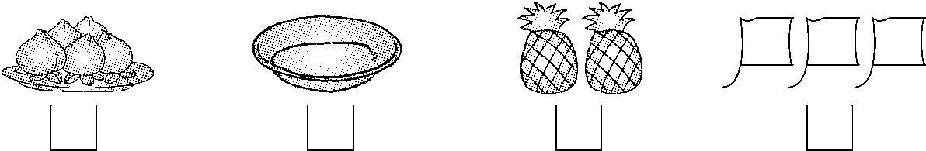
2．花儿香香。
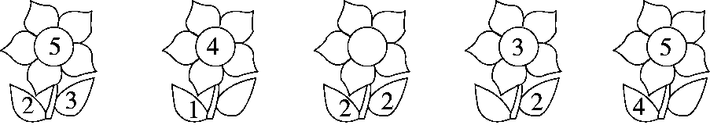
3．按顺序填数。
 |  | 2 | 3
5 | 4 |  | 2
4．在里填上“＋”或“－”。
3 2＝5 4 1＝3 2 2＝4
3 0＝3 2 1＝1 4 1＝5
5．把下面各数从小到大排列：$\boxed{2}$ $\boxed{5}$ $\boxed{0}$ $\boxed{4}$ $\boxed{1}$
<<<<
6．在里填上“>”“<”或“＝”。
4 3 5 2 0 1 3＋1 4
5 5 3 1 2 4 5－1 3
二、比一比，填一填，画一画。(1，2题每题3分，其余每题6分，共24分)
1.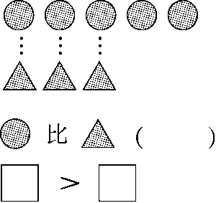 2.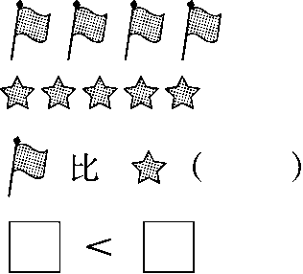
3.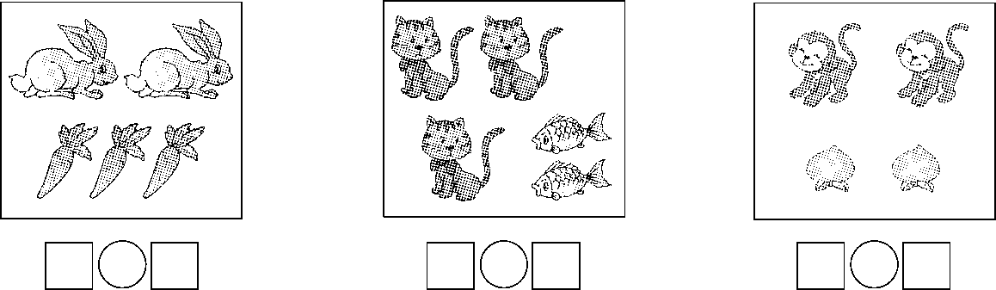
4．○○○____________ 3＋＝5
△____________ 1＋＝4
5．(1)画△与☆同样多。 (2)画□比△多1个。
☆ ☆ ☆ △ △ △ △
________________________________________________
三、看谁先到家。(9分)
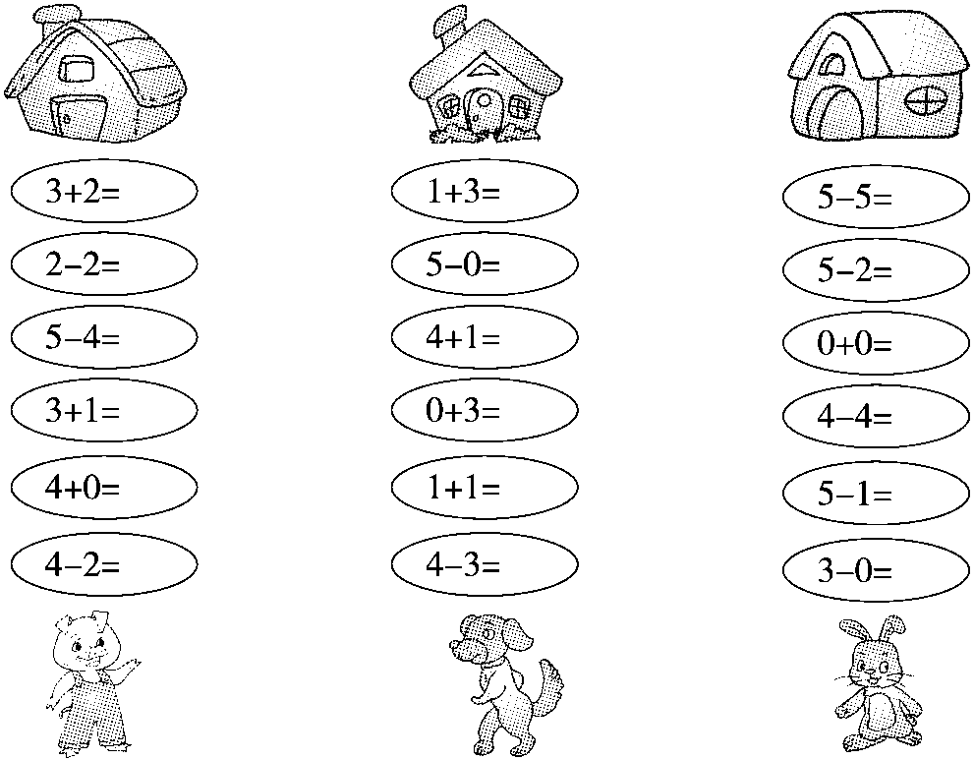
四、数一数，做一做。(每题2分，共6分)
1．一共有( )只小动物，从小鸭这边数，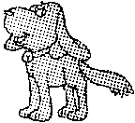排第( )。
2．从小猫这边数，小猴排第( )，小鸭排第( )。
3．把小猴左边的3只小动物圈起来，在从左数第5只小动物下面画△。
五、在里写出得数是5的算式。(4分)
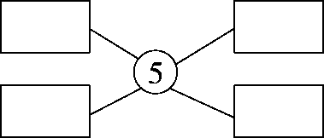
六、在正确答案下面的括号里画“√”。(每题2分，共4分)
1.<4，里可以填几？
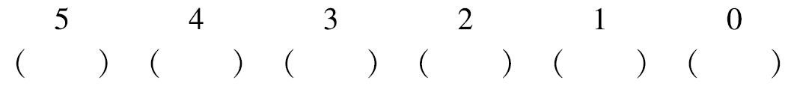2．3<，里可以填几？
七、它们都分得3个草莓，谁剩得多？在下面画“√”。(2分)
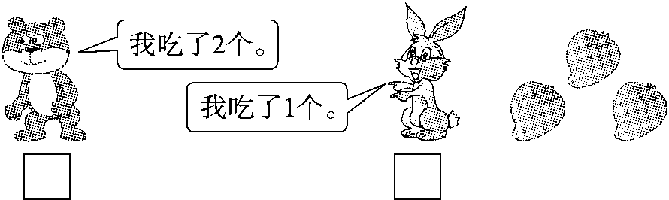
八、看图列式计算。(每题2分，共12分)
1.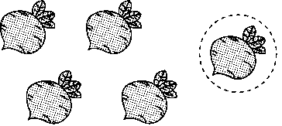 2.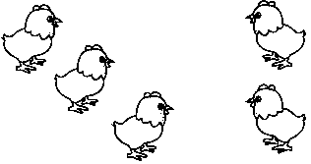
＝(个) ＝(只)
3.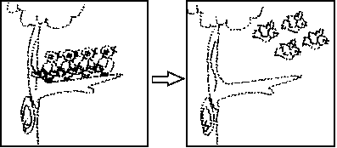 4.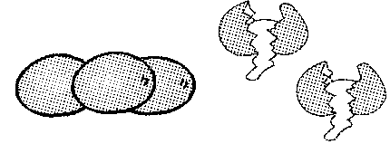
＝(只) ＝(个)
5.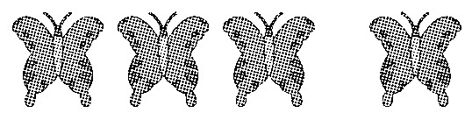 6.
＝(只) ＝(只)
九、解决问题。(1题3分，2题5分，共8分)
1．(变式题)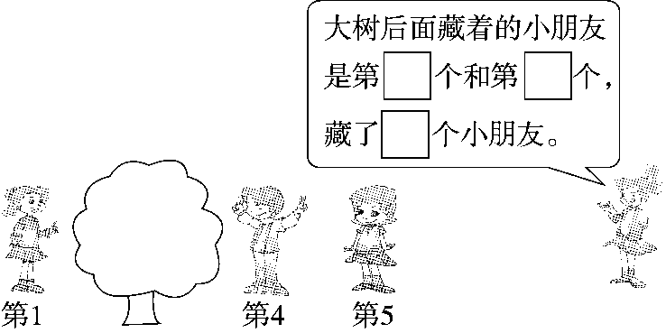
2．把5个萝卜分给两只小兔。
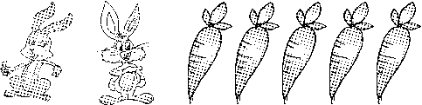
(1)每只小兔能分得同样多的萝卜吗？圈出正确答案。
能 不能
(2)如果让你来分，你会怎样分？
第一只小兔
第二只小兔
答案
一、1．5 0 2 3 2．3 4 1 1
3．0 1 4 3 1
4．＋ － ＋ ＋(或－) － ＋
5．0 1 2 4 5
6．> > < ＝ ＝ > < >
二、1.多 5＞3 2.少 4＜5
3．2<3 3>2 2＝2
4．○○ 2 △△△ 3
5．(1)△△△ (2)□□□□□
三、5 0 1 4 4 2
4 5 5 3 2 1
0 3 0 0 4 3
四、1．5 3 2．2 5 3．略。
五、 2＋3 3＋2 1＋4 5－0(答案不唯一)
六、
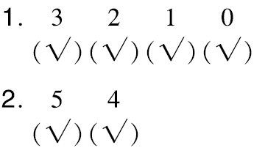
七、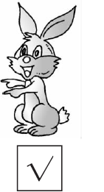
八、1.5－1＝4 2.3＋2＝5
3．4－4＝0 4.5－2＝3
5．3＋1＝4 6.1＋2＝3
九、1.2 3 2
2．(1)
(2)1 2 3 4
4 3 2 1

